ECG2- DS N°1 – LVA CORRIGE

1. Compréhension: Résumé analytique comparatif (LVA 350 palabras)
Répondre à la question posée en identifiant et en comparant les informations pertinentes dans les documents 1 et 2 du dossier, sans commentaire personnel ni paraphrase.
¿Cómo evoluciona la percepción del actual modelo político de España y cuáles son los factores que influyen en la misma?
2. Expression personnelle: Essai argumenté (LVA 500 palabras)
Répondre à la question posée en réagissant au contenu du dossier, sans le paraphraser, tout en développant votre opinion personnelle. Vous devez illustrer votre argumentation avec des exemples cultures, civilisationnels et/ou historiques.
¿Qué opina usted acerca del debate sobre la forma de Estado en España? ¿Le parece legítimo cuestionar hoy la Monarquía parlamentaria?
3. Traducción inversa
Traduzca al español la parte en negrillas del artículo.
______________________________________________________________________
Ce sujet comporte les 5 documents suivants :
Document 1: «¿Qué hay detrás de las críticas de la ultraderecha a Felipe VI?», Javier Escartín, Huffingtonpost, 19.06.2024
Document 2: «Contra el sistema», Javier Cercas, El País, 29.03.2025
Document 3 : « En Espagne, une monarchie au pas de course et des républicains qui n’attirent plus les foules », Lilian Delhomme, pointdevue.fr, 16.06.2025
Document 4: Resultados de una encuesta realizada por el instituto IMPO para El Confidencial, 02.06.2025
Document 5: Dibujo de Eneko, la-politica.com, 13.04.2022

Doc.1: ¿Qué hay detrás de las críticas de la ultraderecha a Felipe VI?
El pasado 8 de octubre, durante una manifestación en Barcelona a favor de la unidad de España, varias personas desplegaron una gran pancarta en la que se podía leer con claridad: “Felipe VI, cómplice del golpe de Estado a las urnas, la democracia y la voluntad de los españoles”. Aquella imagen puede servir como mero ejemplo de lo que se viene cultivando en estos últimos meses en espacios cercanos a la ultraderecha: una deslegitimación de la Corona y de la figura del rey para favorecer, a su vez, la ruptura del sistema democrático y de los valores constitucionales.
Mientras la izquierda, especialmente en la última década, ha sido tradicionalmente contestataria con la monarquía, sectores de la ultraderecha se han ido sumando a esta nueva corriente entre críticas a Felipe VI por no pararle los pies a Pedro Sánchez. Protestaron por designarle como candidato a la investidura y también por sancionar la ley de amnistía para los implicados en el procés. Acciones, todas ellas, a las que el rey está obligado por mandato constitucional pero que han servido para alimentar una bola de desprestigio que ha dañado la imagen de la Casa Real.
La pancarta de Barcelona no ha sido la única que se ha podido ver contra el rey en las manifestaciones convocadas contra la amnistía, algunas por el PP, en todo el territorio nacional. En redes sociales han proliferado los ataques a su figura, con hashtags tan ocurrentes como “Felpudo VI”, borrando la corona del escudo de España o poniendo una foto del rey boca abajo.
Estos desafíos a la Corona no son casualidad, sino que proceden de una comunidad organizada integrada por colectivos que fluctúan entre el antiglobalismo y el negacionismo del orden democrático. “Es una rata”, “Para mí, el rey ha muerto”, “Ha dejado de ser mi rey, ahora es el príncipe de las galletas de chocolate” o “Ha traicionado los valores de España” son algunos de los mensajes que se pudieron leer en X, el día que designó a Sánchez como candidato.
Conocidos agitadores dentro del espectro de la ultraderecha, como Alvise Pérez, alimentan esta campaña. De hecho, Pérez aseguró que de nada servía la figura del rey si sancionaba la amnistía: “Si el Rey firma algo contrario al marco constitucional, no está cumpliendo su tarea. Y si esto ocurre, la pregunta obvia es: ¿para qué sirve el Rey?”. Además, el líder de Se Acabó la Fiesta insinuó que debería haber disuelto las Cortes e incluso abdicado antes que firmar la amnistía: “Si no, yo seré el primer antimonárquico de este país”.
Vox siempre ha sido más cauto a la hora de criticar al monarca, pero sí le ha exigido gestos para corroborar su disconformidad con la amnistía. La portavoz de los de Abascal en el Congreso, Pepa Millán, llegó a pedir al rey que actuara contra la norma. Diferentes medios aseguraron que Vox quería incluso que se pronunciara contra la amnistía como lo hizo el 3-O de 2017. Algo también imposible, ya que la Constitución recoge que cualquier acto del monarca debe estar refrendado por el Gobierno.
El historiador Jaume Claret cree que esta campaña contra el rey entre la ultraderecha forma parte del juego de la “antipolítica”: “En España estamos ya en un periodo donde todo vale para hacer caer al adversario. Hasta cuestionar la figura del rey”. En todo caso, Claret cree falsa la idea de que la derecha ha apoyado tradicionalmente al rey. “Cuando Franco decidió que fuera Juan Carlos quien le sucediera, hubo tensiones dentro del régimen porque la Falange no quería volver a la monarquía. Por tanto, una parte de la derecha no se ha sentido siempre cómoda con la monarquía”, asegura.
Javier Escartín, Huffingtonpost, 19.06.2024

Doc. 2: Contra el sistema
La democracia actual es bastante mejor que la de la II República, pero las cosas no han mejorado lo suficiente.
Hace un tiempo varios creadores destacados rechazaron el Premio Nacional que concede cada año el Ministerio de Cultura. La razón alegada por casi todos fue su disgusto por la política del Gobierno, que entonces era del PP. Los Premios Nacionales, sin embargo, no los otorga el Gobierno, sino el Estado, y el jurado lo compone un número variopinto e incontrolable de personas nombradas por distintas instituciones del Estado. Esta confusión entre el Gobierno, que es de tal o cual partido, y el Estado, que es de todos, constituye un error; también, un problema fundamental de la democracia española.
Históricamente, así ha sido: esa fue, sin ir más lejos, una de las peores flaquezas que lastraron la II República. En aquellos años, cuando la izquierda alcanzaba el poder, la derecha se revolvía contra el sistema y montaba un golpe de Estado (el de Sanjurjo, de 1932); pero, cuando quien alcanzaba el poder era la derecha, la antisistema era la izquierda, que montó una revolución (la de 1934). El problema es que el sistema era la democracia —entonces, en España, república era sinónimo de democracia; monarquía, de dictadura— y que, tras cinco años socavando el sistema y desprestigiando sus instituciones, en 1936 la democracia se había quedado casi sin demócratas; resultado: tres años de guerra y cuarenta de dictadura. (…)
Es verdad que ahora las cosas han mejorado, porque la democracia actual es bastante mejor que la de la II República; pero no han mejorado lo suficiente: la prueba es que la confusión entre Gobierno y Estado persiste. En otoño de 2017, un ministro del segundo Gobierno de Pedro Sánchez y la entonces alcaldesa de Barcelona votaron en el fraudulento referéndum de secesión organizado en Cataluña, con el argumento de que lo hacían para echar a Mariano Rajoy del Gobierno; pero, obviamente, aquella consulta no se montó contra el PP, sino contra el Estado: para echar a Rajoy bastaban unas elecciones (de hecho, ni siquiera eso: bastó una moción de censura); no hacía falta arremeter contra la democracia y colocarnos al borde del enfrentamiento civil. Pero el error del ministro y la alcaldesa era previsible: entonces, con un Gobierno de derecha, la izquierda (o cierta izquierda) era antisistema, mientras que, ahora, con un Gobierno de izquierda, la que es antisistema es la derecha (o cierta derecha). La indignación ha cambiado de bando. (…) En eso consiste la estafa: en que uno solo esté a favor del sistema cuando está en el poder; cuando no lo está, se convierte en antisistema.
Lo diré otra vez: no existe la democracia perfecta; la democracia perfecta es una dictadura: la democracia orgánica de Franco, las viejas democracias populares de la órbita soviética. Lo que define la democracia de verdad es su naturaleza perfectible, infinitamente perfectible. Pero, para que una democracia pueda perfeccionarse, resulta indispensable aceptar las reglas que entre todos nos damos, tanto si nos benefician como si no. Sin un mínimo de juego limpio, la democracia está muerta. O en vías de extinción.
Javier Cercas, El País, 29.03.2025

Doc.3 : En Espagne, une monarchie au pas de course et des républicains qui n’attirent plus les foules
Pour un œil étranger, le contraste est saisissant. Dans les rues de Madrid, ce 15 juin, deux visions de l’Espagne s’affrontent alors que touche à sa fin l’année jubilaire de Felipe VI, dix ans après son accession au trône, le 19 juin 2014. D’une part, une "course populaire" célèbre cet anniversaire en retraçant les dix kilomètres qu’a parcouru le souverain dans la capitale le jour de son intronisation.
D’autre part, une manifestation appelant à l’avènement de la IIIe République espagnole. Lancée au pied du palais royal, la course, organisée à l’initiative de la Fédération d'Athlétisme de Madrid, en collaboration avec, entre autres, la garde royale, la police municipale et la Mairie, a rassemblé plus de 5.000 participants. Plaza Mayor, palais du Prado, Gran Vía, le parcours s’est déployé aux abords des artères et des monuments les plus célèbres de la ville, alors que des concerts de rue attendaient les coureurs tout au long de la journée. (…)
Certains Espagnols ne sont pourtant pas d’humeur à la fête. Alors que des milliers de personnes arpentent, en courant, les rues de la capitale, d’autres marchent… contre la monarchie. À l’appel de la gauche radicale, Podemos et Izquierda Unida en tête, environ deux mille républicains ont défilé aux cris de "non à la monarchie, oui à la démocratie". Parmi les personnalités politiques présentes, on compte l’eurodéputée Podemos et ancienne ministre de l’Égalité, Irene Montero, dont le parti est allié au gouvernement socialiste mené par Pedro Sánchez. Mais alors que deux tiers des Espagnols estiment que le roi Felipe VI a redoré l’image de la monarchie lors de son règne selon un récent sondage du journal El Español, la faible participation à la "marche pour la République" devrait conforter un peu plus la Couronne dans sa remontada.
Lilian Delhomme, pointdevue.fr, 16.06.2025

Doc.4: Resultados de una encuesta realizada por el instituto IMPO para El Confidencial, 02.06.2025
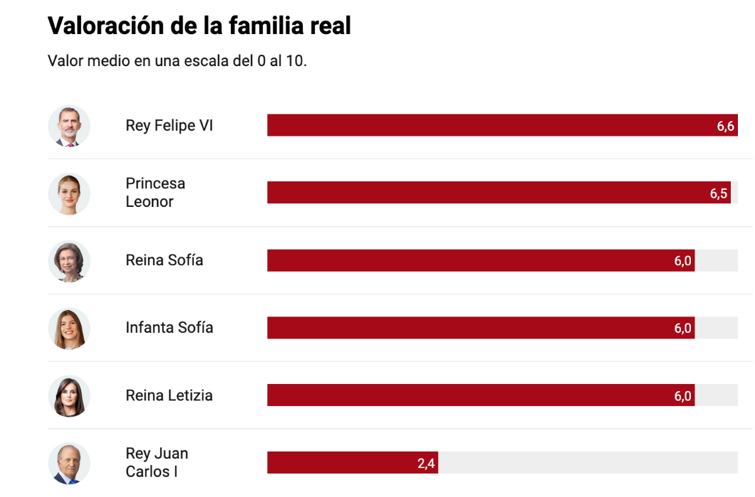
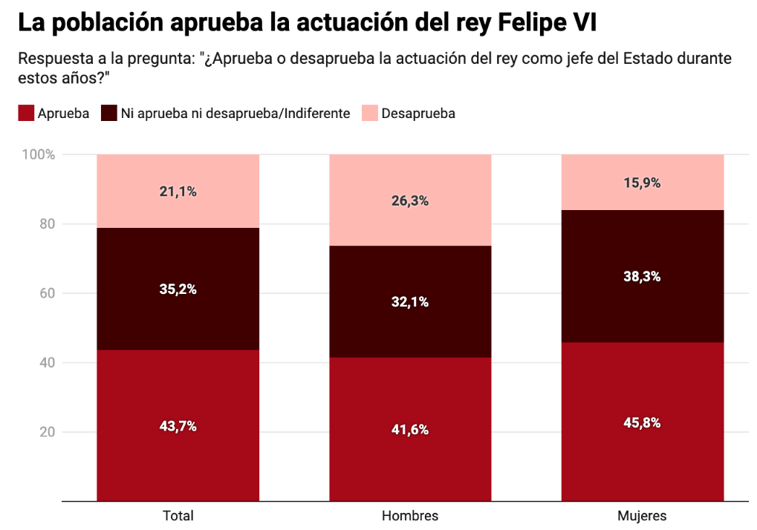

Doc.5: Dibujo de Eneko, la-politica.com, 13 de abril de 2022
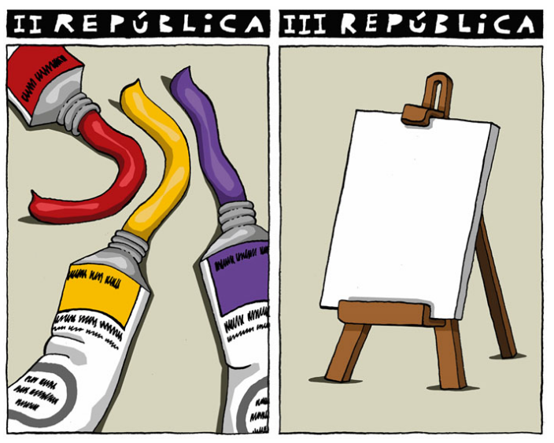

ELEMENTOS DE CORRECCION
REMARQUES GENERALES:
Un DS noté avec bienveillance en ce début d’année. De très bonnes copies, montrant un travail sur la langue qui porte ses fruits, des connaissances de civi précises et une compréhension fine des enjeux de la thématique et de la méthodologie.
Mais beaucoup trop de contresens sur les docs, de « bourdes » énormes sur les connaissances de civi et les concepts mobilisés, ainsi qu’une maîtrise insuffisante de la langue et de la méthodologie pour beaucoup.
Lisez ce corrigé et les commentaire sur votre copie avec la plus grande attention, CB à la rentrée !!!!

- Observation / analyse préparatoire du dossier

Fecha, tipo y país documento 1: artículo de 2024 en español sacado del HuffPost, considerado como un medio mayoritariamente progresista y con tendencia libera. Idea central: La deslegitimación de la corona por parte de la derecha y ultraderecha como arma de la anti política.

Fecha, tipo y país documento 2: Columna de Javier Cercas en El País, marzo de 2025. Cercas es un novelista y columnista de tendencia izquierdista (aunque crítico a veces con el actual gobierno). Catalán de madre extremeña, es catalanista pero profundamente antinacionalista, por lo que criticó la adopción de la ley de Amnistía.
Idea central: La confusión entre gobierno y Estado lleva a la oposición a atacar el sistema (= la democracia actual, el régimen de la monarquía parlamentaria) en vez de atacar al gobierno. Tal confusión perjudica la democracia y la convivencia. NB: idée sous-jacente: le régime (République ou Monarchie) n’est pas en lui-même gage de démocratie !

Fecha, tipo y país documento 3: artículo francés de junio de 2025.
Idea central: los republicanos ya no son tantos porque el Rey Felipe VI supo restaurar una imagen positiva de la Corona.

Fecha, tipo y país documento 4: infografías que proporcionan los resultados de una encuesta sobre la valoración de la monarquía por los españoles.
Idea central: La mayoría de los españoles apoya a Felipe VI y aprueba su actuación en sus 10 años de reinado.

Fecha, tipo y país documento 5: Dibujo Humorístico de Eneko publicado en 2022.
Idea central: Si se instaurara una 3era República, no se sabe qué principios la caracterizarían. Todo queda por imaginar, a diferencia de la 2nda República que vino como respuesta a anhelos de igualdad y democracia.

- Tema general del dosier: La monarquía y el Rey en cuestión, y su vínculo con la calidad democrática.

- Compréhension - RAC (350 palabras, +/- 10%) (30% de la note = 6 pts – 2,5 pts contenu / 3.5 pts langue)

¿Cómo evoluciona la percepción del actual modelo político de España y cuáles son los factores que influyen en la misma?

Los elementos esenciales esperados
- TEMA GENERAL: el modelo político actual (la monarquía parlamentaria) y su cuestionamiento
intro: Se acaban de cumplir 10 años del reinado de Felipe VI, se alzan voces para criticarlo, pero más allá de eso lo que se cuestiona es el sistema, es decir la democracia (→ Conclusion: esto conlleva riesgos para la democracia y la convivencia de los españoles)

- La percepción del modelo de Estado español y su evolución
- título texto 1: recientes críticas por parte de la ultraderecha (agitadores como Alvise Pérez, y Vox pero más moderado) aunque “tradicionalmente” era la izquierda la que criticaba la monarquía y la derecha la apoyaba.
- Críticas a Felipe VI por apoyar a investidura de P. Sánchez y por no impedir la adopción de la ley de Amnistía. Pero estas criticas no valen porque solo cumplió con el papel que le otorga la Constitución (= por una parte la Constitución “obliga” al Rey a investir al candidato que logra reunir una mayoría, y a sancionar (= validar) las leyes aprobadas por el congreso, y por otra parte el Rey no puede actuar sin la aprobación del gobierno)
- Las críticas, más allá de la figura del Rey y de la Corona, quieren desestabilizar el sistema (doc 1 y 2), son el fruto de una voluntad de socavar (saper, miner) la democracia (doc 1), o al menos tal es el riesgo, como lo mostraron varios episodios (doc 2) en los que la oposición en vez de vencer el adversario, derrocó el sistema vigente, fuera democrático o no.
- La cuestión de la democracia supera el gobierno de turno e incluso el modelo de Estado, es una cuestión de respeto a las reglas comunes que fija la Constitución (doc 1), o dicho de otra manera es una cuestión de democracia (doc 1 y 2)
- Las recientes criticas reflejan una tendencia a la lógica del desgaste, a una voluntad de derrumbar al adversario y al sistema, a expensas del respeto del juego democrático y de figuras de estabilidad como la del rey
- críticas por parte de la ultraderecha (agitadores como Alvise Pérez, y Vox pero más moderado) y extrema izquierda (doc 1 et 2) aunque “tradicionalmente” era la izquierda la que criticaba la monarquía y la derecha la apoyaba (doc 1).
- Las críticas, más allá de la figura del Rey y de la Corona, quieren desestabilizar el sistema (doc 1), son el fruto de una voluntad de socavar (saper, miner) la democracia (doc 1), o al menos tal es el riesgo. VS un Rey que cumple con la Constitución y vela por su respeto y por la unidad de España
- A lo largo de la historia española, tanto la izquierda como la derecha, con tal de lastrar al otro bando, debilitaron el ESTADO (y no el gobierno!) = es el fruto de una confusión!

- NB: el rey interviene como garante de la democracia y de la constitución (cf 1981 y el 21F, 2017 y el 1 O) pero NO INTERVIENE EN LAS DECISIONES, simplemente las sanciona

- Al criticar al rey, o al boicotear actos propuestos por el Estado, los detractores se equivocan de blanco (cible) : en efecto el rey encarna el Estado, entidad superior y estable que trasciende las luchas partidistas. Por querer debilitar a la oposición, terminan socavando el Estado, que representa a todos los españoles, sea cual sea su bando político.

conclusión: cuando se ataca al sistema lo que peligra es la calidad democrática.

VOCABULARIO DE LA MONARQUIA Y SU PAPEL
- El reino/ el reinado/ reinar
- El monarca / la monarquía/ ser monárquico
- Refrendar los actos
- Sancionar una ley = valider!!!

REVOIR LE RÔLE DU ROI : el Rey actúa DENTRO DE LO QUE LE PERMITE Y DICTA LA CONSTITUCION
- Nommer le président du gouvernement SI IL PARVIENT A AVOIR UNE MAJORITE (=le roi ne le choisit pas, il le « valide » symboliquement)
- Valider les lois (mais elles ont auparavant été approuvées par le congrès, là encore il ne décide pas !!!)
- Garantir l’unité nationale et le respect de la démocratie à travers le respect de la constitution
- Ses actes doivent être visés / approuvés par le congrès (donc il ne PEUT pas faire ce qu’exige de lui la droite : « freiner » Pedro Sanchez et faire annuler la loi d’amnistie)

ATTENTION !!! NE PAS ASSIMILER DEMOCRATIE ET REPUBLIQUE !!! CE N’EST PAS LA MÊME CHOSE !!! ET DE MÊME LA MONARCHIE N’EST PAS INCOMPTATIBLE AVEC LA DEMOCRATIE !!!! L’Espagne, tout en étant une monarchie, est bien plus démocratique que des républiques comme la Chine ou le Venezuela !!!

conclusión: cuando se ataca al sistema lo que peligra es la calidad democrática.

Una posibilidad de respuesta
palabras

- Expression personnelle (50% de la note = 10 points – 4 pts de contenu / 6pts de langue) :

¿Qué opina usted acerca del debate sobre la forma de Estado en España? ¿Le parece legítimo cuestionar hoy la Monarquía parlamentaria?

Algunos elementos de respuesta
- Montrer le caractère dialectique du sujet, même si vous avez (et c’est très bien) un avis tranché : il y a une remise en question (donc des gens pour et des gens contre !)
- Ne pas déplacer le sujet : on ne vous demande pas si il y a une polémique, mais si elle est légitime !!!
- Docs infographiques : ne pas citer les chiffres !!! les interpréter !
- NB : à la différence de la Q1, la Q2 ne porte pas seulement sur Felipe VI mais sur la monarchie en tant que régime/modèle étatique

- La cuestión de la democracia supera el gobierno de turno e incluso el modelo de Estado, es una cuestión de respeto a las reglas comunes que fija la Constitución, o dicho de otra manera es una cuestión de democracia (doc 1)
- La monarquía puede parecer una institución anticuada o incluso anacrónica, pero en España es más bien símbolo y garantía de estabilidad (los periodos sin monarca fueron periodos de caos y conflictos civiles (2nda Republica, Guerra civil) y dictadura (franquismo)
- La monarquía española es la que menos dinero cuesta a los ciudadanos (es un reproche de algunos, pero su asignación es incomparable con, por ejemplo, la del Rey de Inglaterra)
- Importante: la categoría de la población que es “indiferente” (doc 4) = es decir que para estas personas la monarquía ni perjudica ni beneficia a España, es decir que no es CLAVE en la vida política y democrática del país para ellos!!! Junto con los que aprueban su actuación , el total alcanza el 80 por ciento de la población!
- Además los republicanos proponen acabar con la monarquía pero sin tener propuestas concretas para una hipotética República (doc 5). ¿Cuál sería su forma? ¿Un Estado federal? Plantear una reforma del Estado significaría abrir una caja de Pandora y cuestionar todo: el modelo territorial, las competencias, la financiación de las regiones, el régimen parlamentario, etc. Tal vez en el contexto actual de polarización no sea el momento propicio para esperar lograr un consenso como fue el caso en 1978.
- Se critica a Felipe VI por no intervenir contra la ley de Amnistía, pero su papel no se lo permite. En cambio se expresó con firmeza tras el referéndum ilegal para condenar la ruptura del contrato democrático y exigir a los secesionistas respetar la constitución que establece la unidad de la nación.
- Si el Rey emérito Juan Carlos 1ero (así como la hermana de Felipe VI y su esposo) desprestigió la corona con varios escándalos, el Rey Felipe logró restaurar una imagen positiva, como lo muestran las encuestas (doc 4) que revelan que por una parte, los españoles distinguen Juan Carlos del resto de la casa real (incluso la Reina Sofia tiene una buena valoración), y que por otra parte consideran la monarquía como un modelo perenne puesto que la princesa Leonor, heredera del trono, también goza de una popularidad grande. Es decir que la Corona ha sabido “limpiar” su pasado, mostrarse ejemplar y digna de confianza en el presente (e incluso en el episodio de la DANA los Reyes se mostraron empáticos con los damnificados y su popularidad creció), y plantearse como un modelo que puede permanecer en el futuro, con una infanta que encarna a la vez la estabilidad y la modernidad.
- Doc 4: muestra que los españoles distinguen la persona de la institución → no valoran a Juan Carlos pero valoran a su mujer y al actual rey y su familia
- Mettre en perspective: La figura del Rey fue esencial en el contexto de la transición porque permitió asentar una democracia solida. Pero era hace 40 años, por lo que a lo mejor HOY es legitimo, en un contexto de democracia madura, cuestionar el papel del rey y el régimen. PERO SIN EMBARGO por una parte Felipe VI supo mostrarse neutral, o ser arbitro en situaciones de crisis (octubre 2007) y además en un contexto de polarización es garante de estabilidad y seria arriesgado replantear el modelo de Estado ( a diferencia de 1978 donde habia un consenso)
- NB: que la extrema derecha esté en contra del Rey, o que incluso se declare “antimonárquica” (solo lo dijo Alvise Pérez, doc 1) no significa que sean republicanos!!!! Son más bien ANTISISTEMA como lo dice el doc 1 (y el doc 2 LVA)
- Doc 5: idea del lienzo en blanco (la toile blanche) = todo está por diseñar/idear (tout reste à imaginer) = los republicanos quieren acabar con la monarquia pero ¿qué es lo que proponen a cambio? ¿ hay un proyecto republicano definido? ¿capaz de conseguir el apoyo de todo el espectro político? ¿capaz de generar un consenso entre los políticos y entre los españoles como fue el caso en 1978? + idée que “más vale malo conocido que bueno por conocer” y que poner en tela de juicio el actual modelo conlleva el riego de quebrantar la unidad nacional
- NE PAS RESTER EN SURFACE : ne pas se limiter à montrer que le roi a regagné une certaine légitimité car la question va au-delà de Felipe VI pour s’intéresser au régime en tant que tel. Il faut donc définir le régime actuel, voir quel y est le rôle du roi, si FVI le remplit, ce que cela apporte (ou pas) au pays en terme d’unité, de stabilité, de démocratie, et voir ce qui le différencierait d’une république.
- Se puede cambiar el modelo (Republica) o se puede modernizar el actual modelo (=suprimir la prevalencia del varón en la sucesión al trono y la inviolabilidad del monarca por ejemplo)

- ATTENTION : démontrer la légitimité de Felipe VI DANS LE CADRE DE LA MONARCHIE n’est pas la même chose que démontrer la légitimité du REGIME EN TANT QUE TEL !!!!! (= quitte à avoir un roi, celui-là n’est « pas pire »…. Mais le sujet est « est-ce légitime d’avoir encore un roi !!!!! »

Episodios que se pueden evocar:
- La intentona de golpe de Estado de generales franquistas el 21 F de 1981 → intervención televisiva de Juan Carlos para apelar al orden (como jefe del ejército), al respeto de la soberanía popular que aprobó la constitución, al respeto de dicha Constitución, a la unidad de los españoles.
- Referéndum del 1 O de 2017 → intervención televisiva de Felipe VI que acusa a los sediciosos de violar la Constitución y socavar la democracia y la convivencia de los españoles, de dividir a los españoles. Apela al respeto de la carta magna y de la democracia
- Juramento de Leonor: se inscribe en la continuidad de su padre = transparencia, ejemplaridad, respeto de la Constitución, pero Modernidad: es una mujer, habla gallego y catalán, etc
- Presencia de los Reyes, figuras empáticas, consoladoras y protectoras durante la DANA
- Presencia del Rey a través de discursos durante la pandemia del Covid. Siempre anima a los españoles en sus discursos navideños y recuerda la importancia de la solidaridad, de la convivencia, de la unidad.

Una posibilidad de respuesta
Exemple d’intro:
¿Qué pensar de tal debate hoy en dia?
Exemple de conclusion:
Aunque cuestionar el sistema sea una señal de vitalidad democrática, y aunque la monarquía pueda aparecer como un modelo arcaico en el siglo XXI, tal vez España y los españoles no estén listos para abrir la caja de Pandora de la reforma del Estado, que podría desembocar en un callejón sin salida en el actual contexto polarizado.
380 palabras

VI Traduction (Thème journalistique 20% de la note = 4pts) :
VOCABULAIRE DE LA MANIFESTATION :

- Marchar/desfilar (défiler)
- Manifestarse
- Protestar
- La consigna (le slogan (pol)
- El lema
- Reivindicar
- Las reivindicaciones
- El cartel/la pancarta (la banderole)
- La marcha POR la igualdad
- Estar a favor/estar en contra
- El llamado/el llamamiento (l’appel à faire quelque chose ≠ la llamada (telefónica)

LANGUE SOURCE | LANGUE CIBLE | POINTS IMPORTANTS
D’autre part, une manifestation appelant à l’avènement de la IIIe République espagnole. | Por otra parte, una manifestación / una marcha llamando al/ reclamando el advenimiento de la tercera República española | NB: possibilité de traduire le participe présent par une relative : una marcha que reclamaba
Lancée au pied du palais royal, la course, organisée à l’initiative de la Fédération d'Athlétisme de Madrid, en collaboration avec, entre autres, la garde royale, la police municipale et la Mairie, a rassemblé plus de 5.000 participants. | Lanzada / iniciada al pie del palacio real, la carrera, organizada por iniciativa de la Federación de Atletismo de Madrid, en colaboración con, entre otros, la guardia real, la policía municipal y el Ayuntamiento, ha reunido / ha congregado a más de cinco mil participantes. | - Temps verbal: le texte étant rédigé au présent journalistique, le passé composé est plus approprié  - « a » devant COD de personne
Plaza Mayor, palais du Prado, Gran Vía, le parcours s’est déployé aux abords des artères et des monuments les plus célèbres de la ville, alors que des concerts de rue attendaient les coureurs tout au long de la journée | Plaza Mayor, Palacio del Prado, Gran Vía, el recorrido se ha desplegado en las inmediaciones de / alrededor de / por / las grandes arterias y los monumentos más famosos de la ciudad, mientras conciertos de calle/ callejeros esperaban a los corredores a lo largo de todo el día / durante todo el día | - Le superlatif → on ne répète pas l’article  Ej : es la calle más larga de la ciudad  - Mientras: exprime la simultanéïté
Certains Espagnols ne sont pourtant pas d’humeur à la fête. | Algunos españoles sin embargo no están para la fiesta / no están de humor para la fiesta. | NB: no estoy para bromas / no estoy para fiestas = expression idiomatique
Alors que des milliers de personnes arpentent, en courant, les rues de la capitale, d’autres marchent… contre la monarchie. | Mientras / mientras que miles de personas recorren, corriendo, las calles de la capital, otras marchan… contra la monarquía. | - Mientras ou mientras que ? ici les 2 conviennent car il y a à la fois simultanéïté et opposition  - Des milliers de = miles de (NB : cientos de)  - Ici on va utiliser « marchar » qui a une connotation militaire ou militante (≠ caminar = se promener, marcher à pied)
À l’appel de la gauche radicale, Podemos et Izquierda Unida en tête, environ deux mille républicains ont défilé aux cris de "non à la monarchie, oui à la démocratie". | Siguiendo el llamamiento de la izquierda radical, Podemos e Izquierda Unida a la cabeza / al frente, unos dos mil republicanos han desfilado con la consigna “no a la monarquía, sí a la democracia” | Synonymes: a la cabeza, al frente, en primera línea
Parmi les personnalités politiques présentes, on compte l’eurodéputée Podemos et ancienne ministre de l’Égalité, Irene Montero, dont le parti est allié au gouvernement socialiste mené par Pedro Sánchez. | Entre las personalidades políticas presentes, se cuenta con/ están la euro diputada Podemos y ex ministra de Igualdad, Irene Montero, cuyo partido es aliado de / es socio del gobierno socialista encabezado por / llevado por /dirigido por / liderado por Pedro Sánchez.
Mais alors que deux tiers des Espagnols estiment que le roi Felipe VI a redoré l’image de la monarchie lors de son règne selon un récent sondage du journal El Español, la faible participation à la "marche pour la République" devrait conforter un peu plus la Couronne dans sa remontada. | Pero mientras que dos de cada tres españoles consideran que el rey Felipe VI le ha devuelto el prestigio a la monarquía/ha restaurado la imagen / ha mejorado de la monarquía durante su reinado, según una reciente encuesta del periódico El Español, la débil/ la escasa / la baja participación a la “marcha por la Republica” debería fortalecer/ consolidar /reafirmar / confirmar aún más/ un poco mas / algo más a la Corona en su remontada. | - Ici “alors que” dit l’opposition  - La proportion: dos de cada tres españoles  - Ici usage du passé composé aussi (le règne de Felipe VI n’est pas achevé)

Parar los pies = detener, frenar
Sancionar: ratificar, confirmar
La Ley de amnistía para la normalización institucional, política y social en Cataluña fue aprobada en el Congreso de los Diputados en mayo de 2024. Fue el resultado de un pacto entre el Gobierno de Pedro Sánchez y otros grupos parlamentarios como Sumar, Esquerra Republicana de Catalunya, Junts, EH Bildu, el PNV, el BNG. La ley pretende cancelar todos los procedimientos judiciales y las condenas relacionadas con los eventos surgidos durante el procès catalán, entre los cuales el referéndum ilegal del 1 de octubre de 2017 y la consecuente declaración unilateral de independencia de Cataluña.
un felpudo: un paillasson
Alvise Pérez es el fundador del movimiento ultraderechista “Se Acabó La Fiesta” que sacó tres escaños en el Parlamento Europeo en junio de 2024.
Cauto : prudente
El referéndum ilegal tuvo lugar el 1 de Octubre de 2017

